Herzliche Einladung zur Seminar
Meine Kraft, meine Erde – Kraftpflanzen
Tiere und Orte im Garten meiner Seele

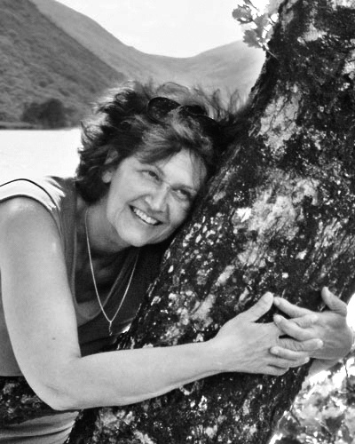
Seminarleitung: Ulla Janascheck, Sie leitet seit vielen Jahren Frauenseminare in den Traditionen der weisen Frauen. Ihre Begeisterung für Mythen, Natur-religionen, Rituale und Kräuter führte zum kreativen Wildkräuter-Austausch. www.ulla-janascheck.de

Das Wochenende ist dem Zugewinn der Kraft gewidmet. Wir stellen die Verbindung zum Gedächtnis der Erde her und schließen uns an deren Weisheit an. Wir unternehmen schamanische Reisen in den inneren Garten, um der ureigenen Wesensessenz zu begegnen. Welche Resonanz erzeugt das persönliche Energiefeld? Wie und wo gewinnt es Kraft? Wo braucht es Ausgleich und was ist zu tun? Welche (Kraft)Tiere und (Kraft)Pflanzen aus der geistigen und realen Welt regulieren und sorgen für den Energiehaushalt auf dem aktuellen Lebensweg? Welchen Rat, welche Geschenke und Unterstützung halten sie bereit?

Beginn: Samstag, 18. Mai 2019, 9-17 Uhr
Sonntag, 19. Mai 2019, 9-13 Uhr
Ort: Tirolerhof Dölsach,9991 Dölsach 8
Kosten: € 120,- für FNL-Mitglieder – sonst € 135,-

Die Einzahlung des jeweiligen Betrages auf das Konto AT89 1200 0660 2115 2900 bis ist für die Teilnahme erforderlich.

Informationen & Anmeldung
Oberrader Christa, Landesleitung Osttirol
9906 Lavant 71
Mobil: 0664 / 73156853
Email: ongkanon@aon.at

Herzliche Einladung zur Seminar
Meine Geschichte trägt mich
verlorene Bedeutungen in Kraft umwandeln

Seminarleitung: Ulla Janascheck, Sie leitet seit vielen Jahren Frauenseminare in den Traditionen der weisen Frauen. Ihre Begeisterung für Mythen, Natur-religionen, Rituale und Kräuter führte zum kreativen Wildkräuter-Austausch. www.ulla-janascheck.de

An diesem Wochenende wollen wir uns mit der Tradition der Geschichtenerzähler/innen verbinden und dem Mythos, der unserem Leben „magische Wirkung“ verleiht, auf die Spur kommen. Dieser persönliche Mythos ist geknüpft aus bewussten sowie zum Teil unbewussten, nicht immer glücklichen oder schmerzhaften Erinnerungen und produziert Geschichten mit einem „gewissen“ Ausgang.
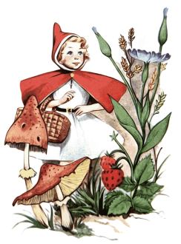
Aus dem Schamanischen stammt die Tradition in die eigene Lebensgeschichte, den persönlichen Mythos hinein zu steigen, Erinnerungen herbeizurufen und in kraftvolle Bedeutungen umzuwandeln. Es wird dazu die Vergangenheit mit der Gegenwart und Zukunft verknüpft. Das wollen wir tun. Wir nehmen die Fährte auf zu verlorenen Bedeutungen und wandeln sie in kraftvolles Potenzial um. Das ebnet den Weg für neue, kraftvolle, erfüllte Wege.
Beginn: Samstag, 25. Mai 2019, 9-17 Uhr
Sonntag, 26. Mai 2019, 9-13 Uhr
Ort: Tirolerhof Dölsach,9991 Dölsach 8
Kosten: € 120,- für FNL-Mitglieder – sonst € 135,-

Die Einzahlung des jeweiligen Betrages auf das Konto AT89 1200 0660 2115 2900 bis ist für die Teilnahme erforderlich.

Informationen & Anmeldung
Oberrader Christa, Landesleitung Osttirol
9906 Lavant 71
Mobil: 0664 / 73156853
Email: ongkanon@aon.at

